СПОРТ ПРОТИВ ТЕРРОРА

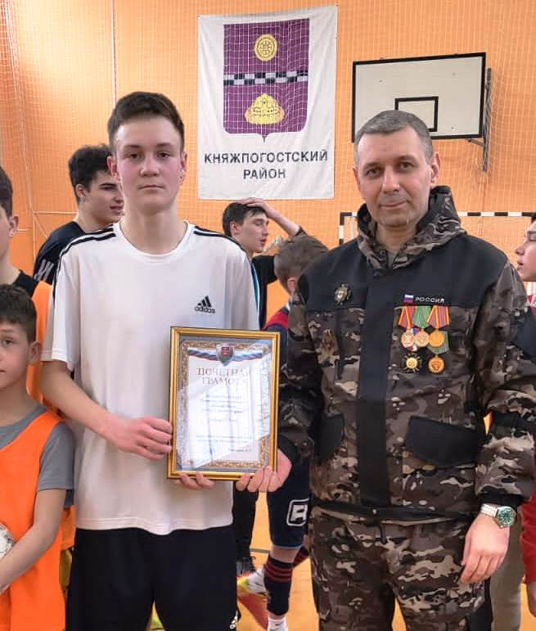
В Княжпогостском районе, на регулярной основе проводятся различные мероприятия образовательного, культурного и спортивного характера посвященные борьбе с терроризмом. Цель данных мероприятий – формирование в молодежной среде антитеррористического сознания.
03 апреля 2022 года в МАУ «КФСК» состоялся Турнир по мини- футболу «Спорт против террора». Команды, состоящие из школьников разного возраста, показали высокую спортивную подготовку и волю к победе. По окончанию турнира секретарем Антитеррористической комиссии МР «Княжпогостский» Станко Сергеем Ивановичем награждены победители Турнира и проведена беседа с участниками на антитеррористические темы.
К сожалению, у России по-прежнему остаются враги, которые и сегодня пытаются превратить нашу страну в мишень международного терроризма, как это уже было в 90-е года прошлого века и в начале 2000-х.
Многие помнят трагедию в городе Беслан Северной Осетии, когда 1 сентября 2004 года отряд террористов захватил городскую школу. Преступники взяли в заложники 1128 человек. В основном – детей и женщин. 3 сентября спецназ начал штурм здания, чтобы освободить заложников. Террористы оказывали ожесточенное сопротивление, прикрывались детьми и женщинами, в связи с этим сотрудникам приходилось жертвовать собой. Во время операции по освобождению погибли 10 сотрудников спецназа, жертвами теракта стали 318 человек, среди них 186 детей школьного и дошкольного возраста. Более 700 человек получили ранения различной тяжести.
Чтобы больше не допустить подобного, государство прикладывает серьёзные усилия на всех уровнях и во всех ведомствах, по борьбе с терроризмом. Особенно среди молодёжи, как наиболее подверженного идеологии терроризма слоя общества.

